19/2007

Uvnitř čísla
1. Naše obec

Úvodní slovo
- Víte, že…

Informace ve zkratkách
- Krátce z historie obce
- Z činnosti SDH Nemotice
- Program oslav výročí založení obce
- Zprávy z farnosti nemotické
- Recept

 Naše obec

Vážení spoluobčané,
tímto zpravodajem, který se Vám dostává do rukou,
Vás chceme informovat o akcích, které se v naší obci uskutečnily od počátku roku a také o tom, co nás ještě čeká.
Velkou investiční akcí, kterou jsme provedli, byla rekonstrukce kulturního domu. Zde bylo vybudováno nové sociální zařízení včetně topení a vodovodu a opraveno pohostinství. Dále byla opravena střecha, nově vybudován vstup, rekonstruována parketová podlaha v sále a celý kulturní dům byl nově vymalován. Na tuto akci jsme dostali příspěvek z rozpočtu Jihomoravského kraje ve výši 200.000 Kč. Rekonstrukce si však vyžádala mnohem více peněz, které byly vydány z rozpočtu obce , proto bylo prozatím upuštěno od plánované přístavby kulturního domu.
Dále bylo vybudováno 75 metrů chodníku u školy, usazeny obrubníky na návsi a provedeny i další potřebné na první pohled neviditelné úpravy.
V současné době se započalo s rekonstrukcí části hřbitovní zdi. Na tuto akci nám byla poskytnuta dotace ve výši 1,2 milionu Kč ze státního rozpočtu, dalších potřebných cca 250 tisíc bude uhrazeno z rozpočtu obce.
Vážení spoluobčané, blíží se 28.září, sv. Václav, kdy se u nás tradičně slaví hody.
V letošním roce bude tento svátek spojen s oslavami 680letého výročí vzniku naší obce. Obecní úřad připravil bohatý kulturní program, mimo jiné po delší době krojovaný průvod stárků obcí. Dále bude vydán almanach o historii a současnosti Nemotic, občané si mohou prohlédnout výstavu fotografií, jsou připraveny upomínkové předměty. Program oslav naleznete uvnitř tohoto zpravodaje.
Doufáme, že nám bude přát počasí a že se budete moci všech akcí zúčastnit v hojném počtu.
Na přípravě celého programu se podílela a ještě bude podílet řada našich spoluobčanů, kterým chci tímto velmi poděkovat.

Ing. Antonín Hroza
starosta

 Víte, že…

➢ v naší obci je trvale přihlášeno 359 obyvatel, tj.o 2 méně než v roce 2006.
➢ od července příštího roku bude naše obec zařazena
do integrovaného dopravního systému Jihomoravského kraje – IDS
➢ řidičské průkazy:
vydané od 1. července 1964 do 31. prosince 1993 jsou jejich držitelé povini vyměnit do 31. prosince 2007 na Městském úřadě Bučovice
➢ úřední hodiny na MÚ Bučovice pro veřejnost jsou každé pondělí a středu od 8.hod. do 11hod. a od 12hod. do 17hod.
➢ žádost o vydání prvního občanského průkazu pro občana mladšího 15ti let podává zákonný zástupce. Spolu s vyplněnou žádostí, rodným listem a fotografií předkládá
i doklad o státním občanství. Tímto dokladem se rozumí –
1. platný cestovní pas, 2. osvědčení o státním občanství ČR (vystavuje Krajský úřad JMK prostřednictvím matričního úřadu obce). Žádá se nejdříve 30 dnů před a nejpozději 30 dnů
po dovršení 15ti let věku.
➢ na webových stránkách obce – www.nemotice.cz – naleznete informace o dění v obci a kulturních aktivitách. Prostřednictvím Obecního úřadu můžete i vy podávat příspěvky na tyto stránky
➢ v naší obci je možnost připojit se k bezdrátovému internetu umístěnému na budově školy. K připojení nepotřebujete telefonní linku. www.longnet.info tel.: 777 635 002

Krátce z historie obce

Celý náš region byl sporadicky osídlen už v dobách předhistorických, o čemž svědčí i skromnější archeologické nálezy.
Pro vznik obce je oficiální datací rok 1327, a to proto, že se pro tuto dobu uvádí existence kostela a faráře. Další oficiální zmínky
o Nemoticích se v historické literatuře (Moravské zemské desky) spojují až s existencí tvrze a s prvním držitelem vsi Benešem
z Kanšperkav v roce 1371.
Z historických pramenů je známo, že se v předhusitské době majitelé vsí a tvrzí často střídali. Údaje o nich byly stručné
a velmi často bylo majitelů i několik. Zmíněný Beneš Hus pochází z jedné z větví staršího rodu Doupovců. Znakem tohoto rodu byl štít se třemi břevny, v klenotu měl tento rod vzlétající husu. Modifikovanou podobu současného znaku Nemotic navrhl heraldik Miroslav Pavlů.
Na základě zjištěných skutečností je možno se domnívat,
že dnešní Nemotice jsou kontinuálním pokračováním původního osídlení na kopci Nemotínek. Po třicetileté válce je tato lokalita pustá, v Zemských deskách z r. 1446 se uvádí jako pustá ves.
Na původ místního jména Nemotice existují různé výklady autorů. Podle některých je nasnadě vycházet z osobního jména „Nemota“, v tomto případě jde tedy o předponu ne – a slovesný základ „motat, motat se“. Slovotvorně patří tento název k místním jménům s příponou -ice a předponou ne- , která jsou na Bučovicku velmi rozšířena.
Podle jiných existuje výklad vycházející z osobního jména „Němota“ (němý) s příponou –ota.
Obdobně se vykládá i název Nemotínek a to jako zdrobnělina k „Nemotín“ a objevuje se až po zpustošení vsi. Pusté vsi mívají totiž často zdrobnělá jména.

Převzato a zkráceno podle publikace „Nemotice, obec pod Nemotínkem v proměnách staletí“, která vychází u příležitosti
680 let od první písemné zmínky o obci Nemotice.

 Z činnosti SDH

Rok 2007 byl započat hodnotící Výroční valnou hromadou, které se zúčastnilo 25 členů.
Zde jsme zhodnotili naši práci v uplynulém roce a schválili jsme si plán činnosti na tento rok.
14. dubna jsme provedli sběr železného šrotu, výtěžek z této akce
činil cca 7tis.Kč. Tímto děkujeme občanům za spolupráci.
V měsíci červnu jsme uspořádali 1. kolo soutěže v požárním sportu.
6. července jsme zajistili „Lojzovu dětskou netradiční Olympiádu“ – oslavu Dne dětí. Tato akce se velmi vydařila, dětem se líbila
a zúčastnily se ve velkém počtu.
V současné době provádíme přípravu na Václavské hody, kde budeme nápomocni Obecnímu úřadu při oslavách výročí založení obce.
Koncem měsíce října nebo začátkem listopadu provedeme druhý sběr železného odpadu.
Další akcí v tomto roce bude posezení členů a příznivců hasičů s manželkami a přítelkyněmi, které se uskuteční v měsíci prosinci.

Luděk Machálek
starosta SDH Nemotice

Historická skupina CORNETA MORAVIA B r n o

Tato skupina předvádí bojové akce z období třicetileté války
na celém území republiky i v regionu střední Evropy (je součástí většího seskupení).
Skupina se skládá průměrně asi z třiceti vojáků. Nocují v dobových stanech, mají svého velitele, kuchaře, bubeníky, praporečníka – tak jak v dobách třicetileté války.
V sobotu 29. září v 16:30 hod. skupina vojáků zbuduje ležení
u sokolovny v Nemoticích.
V neděli 30.září od 12:30 hod. budou vojáci pochodovat obcemi v dobových kostýmech se salvami z mušket. Ve 14:30 hod.
se uskuteční vystoupení skupiny u sokolovny, ze kterého
si můžete udělat představu o tom, jak se vedly v době 17.století kruté boje.
Na tuto akci Vás srdečně zveme.
Program oslav 680 výročí založení obce

Pátek 28. září 2007

10:00 hod. - Kostel sv. Václava : Mše svatá
14:00 - 17:00 hod. - Farní zahrada : Soutěžní odpoledne a táborák pro děti a rodiče (pořádá Římskokatolická farnost Nemotice)

14:00 hod. - Kulturní dům : Setkání seniorů s programem a hudbou, vystoupení mažoretek (pořádají obce Nemotice a Snovídky)

14:00 hod. - Hřiště : Fotbalové utkání Nemotice – Bučovice - staří páni
(pořádá SDH Nemotice)

19:00 hod. - Pohostinství Snovídky : Diskotéka pro mladé

14:00 – 18:00 hod. - Kulturní dům : Výstava fotografií a kronik obce
14:00 - 17:00hod. - Kostel sv. Václava : Prohlídka kostela s výkladem a výstava fotografií

Sobota 29. září 2007

13:30 hod. - Kulturní dům : Zahájení oslav k 680 výročí založení obce, slavnostní křest publikace
o historii a současnosti obce, začátek krojovaného průvodu obcí. (pořádá Obec Nemotice)

13:00 – 16:00 hod. - Kulturní dům : Výstava fotografií a kronik obce

16:30 hod. - Hřiště : Budování ležení historického vojska z třicetileté války

13:00 – 17:00 hod. - Nemotice čp. 193 : Výstava obrazů paní Zuzany Vránové

14:00 – 17:00 hod. - Kostel sv. Václava :Výstava fotografií a prohlídka kostela s výkladem

20:00 hod. - Kulturní dům : Hodová taneční zábava, hraje dechová hudba Podhoranka z Ježova
(pořádá Obec Nemotice a SDH Nemotice)

Neděle 30. září 2007

11:00 hod. -Kostel sv. Václava : Mše svatá s žehnáním obecního praporu

12:30 hod. : Průvod historického vojska obcemi Snovídky a Nemotice

14:00 – 16:00hod. - Kulturní dům : Výstava fotografií
a kronik obce

14:30 hod. - U kulturního domu :Vystoupení historického vojska z třicetileté války (skupina Corneta Moravia) (pořádá Obec Nemotice a SDH Nemotice)

16:00 hod. - Kostel sv. Václava : Svátostné požehnání a koncert duchovní hudby

U příležitosti oslav byl vydán almanach „Nemotice obec pod Nemotínkem v proměnách staletí“, který bude k zakoupení.

Po celou dobu oslav – pouťové atrakce na návsi.
Na všech akcích je zajištěno občerstvení
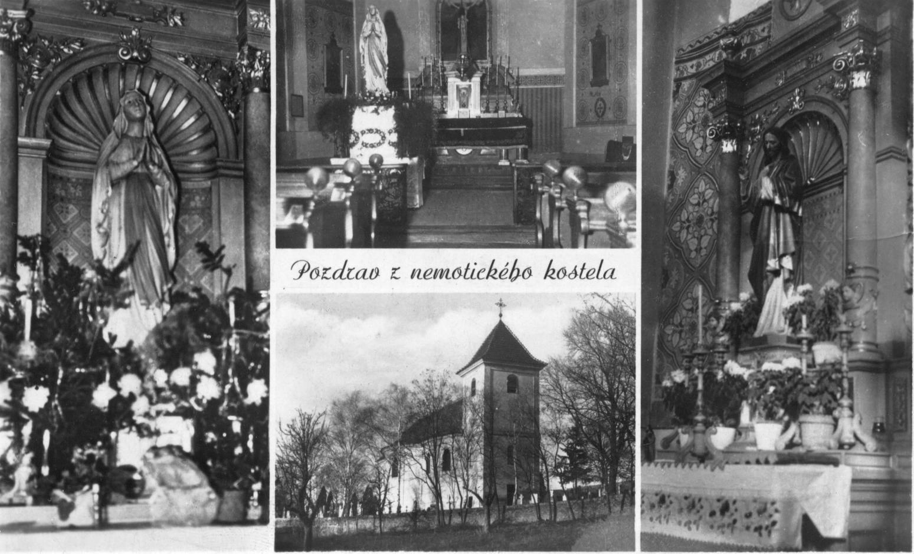

Zprávy z farnosti nemotické

Vážení občané,
měl jsem za úkol nějakým způsobem zhodnotit dosavadní opravy na kostele sv. Václava. Předem
mi dovolte, abych vám všem moc poděkoval za vaše finanční dary, kterých nebylo málo.
V letošním roce 2007 se nám podařilo zajistit další část náročných oprav na kostele. Proběhla druhá etapa výmalby kostela – a to výmalba lodě a kůru. Restaurátorské práce provedl pan restaurátor Zdeněk Tureček z Brna, malířské práce provedl pan Glatz z Dražovic. Celkové náklady se vyšplhaly k částce 500 000 Kč. Celé tyto náklady se nám,
i díky vám, podařilo pokrýt a skončit ve ztrátě
cca 30 000 Kč, což k celkové sumě je poměrně malá částka a určitě se nám ji podaří doplatit do konce roku.
Dovolte mi, abych zároveň touto cestou poděkoval především vám všem za štědré dary, dále obcím Nemotice, Mouchnice Snovídky, za poskytnutí finanční výpomoci v celkovém objemu od všech tří obcí 60 000 Kč a i firmě Stabila Haluzice
za poskytnutou částku 20 000 Kč. Na výmalbu přispěl i Jihomoravský kraj částkou 180 000 Kč.
Jak sami můžete vidět, veškeré dary byly řádně využity na výmalbu nemotického kostela. O čemž se můžete i sami přesvědčit v době hodů při bohoslužbách a výstavách v kostele. Rád vás přivítám na půdě kostela sv. Václava.
Je pravda, že výmalbou oprava kostela nekončí. Zbývá doplnit a zrestaurovat mobiliář kostela (křížovou cestu, kazatelnu, lustr, varhany, kovanou mříž na větrání kostela, skleněný předěl kůru od lodi) to vše si vyžádá ještě nemalé finance. Proto se i nadále budeme na vás obracet s finanční výpomocí. Složenkové akce budou i nadále pokračovat v následujícím roce 2008. Složenky vám budou doručeny do poštovních schránek, můžete si je také sami vyzvednou v místních obchodech nebo v kostele.
Sami asi tušíte, že konečnou tečkou oprav kostela by měla být venkovní fasáda. Je pravdou, že tato etapa bude zřejmě finančně nejnáročnější a bude následovat až po opravách mobiliáře v kostele.
Ještě jednou vám všem upřímné díky!

Mgr. Michael Korbička
autor projektu

Římskokatolická farnost Nemotice
Vás srdečně zve na

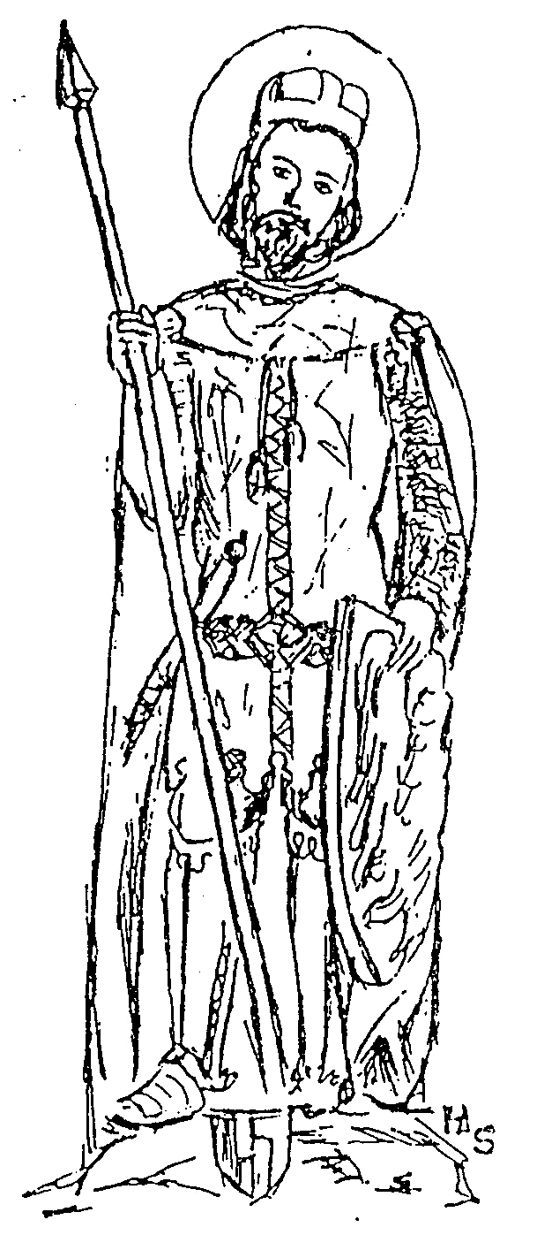

písní a hudby v místním kostele
sv. Václava
v neděli 30. září 2007 v 16.30 hod.
Výtěžek bude věnován na opravu kostela

Účinkují: hosté varhaníci a zpěváci

Mše svaté v době hodů:

Pátek 28. 9. 2007 v 10.00 hod. za poděkování dárcům
Neděle 30. 9. 2007 v 11.00 hod. za všechny farníky.
a v 16.00 hod. Svátostné požehnání,
Svatováclavský koncert

Hodový recept

Pečená husa s červeným zelím a bramborovým knedlíkem
Suroviny: 1 husa, drcený kmín, voda, sůl, olej, cibule, česnek
Dušené zelí: 2 cibule, 30 g sádla, 600 g červeného hlávkového zelí, drcený kmín, sůl, cukr, ocet
Bramborový knedlík: 500 g brambor vařených ve slupce,
100 g hrubé mouky, 50 g krupice, 1 vejce, sůl

Vykuchanou a omytou husu potřeme olejem a dobře nasolíme
a okořeníme den předem. Před pečením ji potřeme drceným kmínem, vložíme do pekáče, podlejeme vodou, přidáme zeleninu
a za občasného podlévání upečeme do měkka.
Dušené červené zelí: V rozehřátém sádle zpěníme drobně nakrájenou cibuli, přidáme očistěné zelí nakrájené na tenké nudličky, trochu podlijeme vodou, posypeme drceným kmínem, osolíme a přiklopené dusíme do měkka. Nakonec zelí ochutíme cukrem a octem.
Bramborové knedlíky: Brambory oloupeme, umeleme nebo rozmačkáme, přidáme mouku, krupici, vejce, sůl a vypracujeme těsto. Z těsta utvoříme váleček, vložíme do vařící osolené vody
a vaříme asi 20 minut.



19/2007 Zpravodaj obce NEMOTICE
Vychází nepravidelně, jako informační občasník obce Nemotice ve spolupráci s obecním zastupitelstvem. S veškerými připomínkami, dotazy a nápady se obracejte na:
© Obec Nemotice, Nemotice 66, 683 33
 517/ 367 426, ou.nemotice@tiscali.cz

